Manual de usuario

Ejemplos de uso.

1) Se explicará detalladamente como funciona el proceso de votación.

Se ejecuta la aplicación y aparece el siguiente menú:

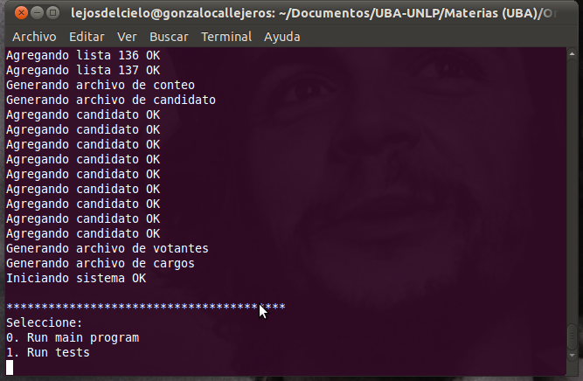

Se selecciona la opción “Run main program” (0):

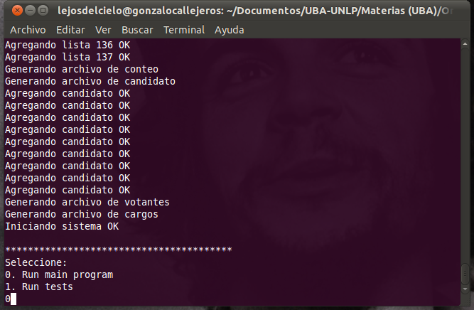

Nuevamente se selecciona la opción 0, “Vote”:

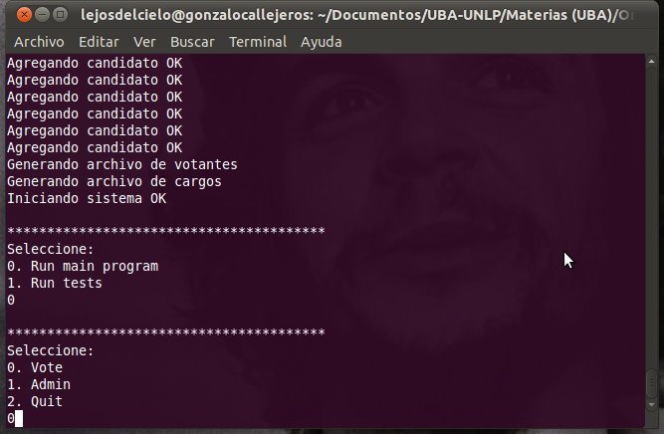

Para ver los resultados de las elecciones, se selecciona la opción de ver los reportes.

Para eso, selecciono la opción 1. Admin del menú principal:

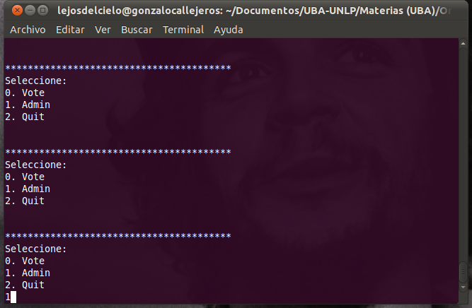

Se desplega un nuevo menú:

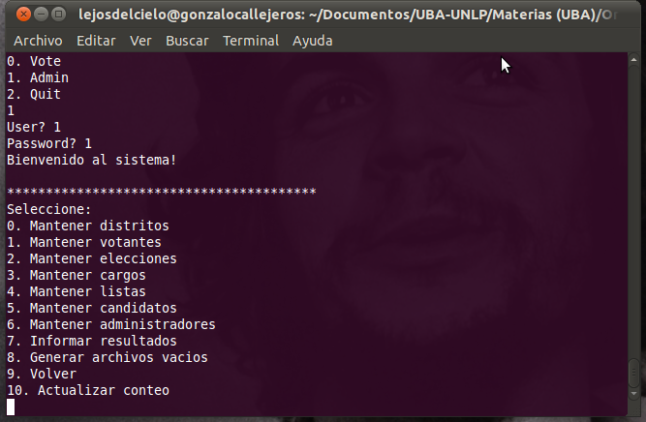

Se selecciona la opción correcta (número 7):

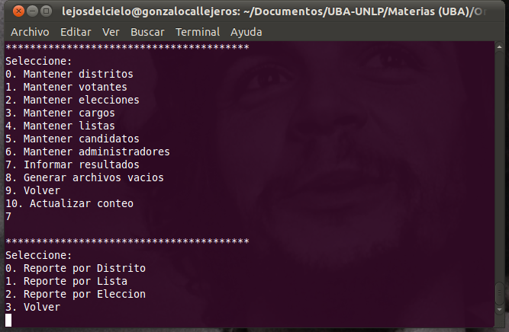

En el nuevo menú se elige la opción deseada. Por ejemplo, reporte por Eleccion:

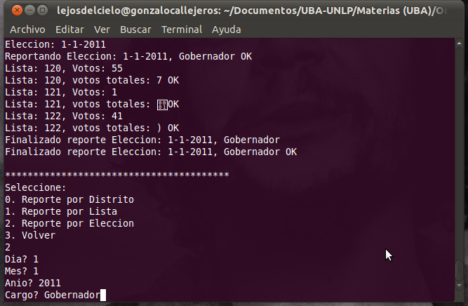

Se completan las opciones y se obtiene el reporte:

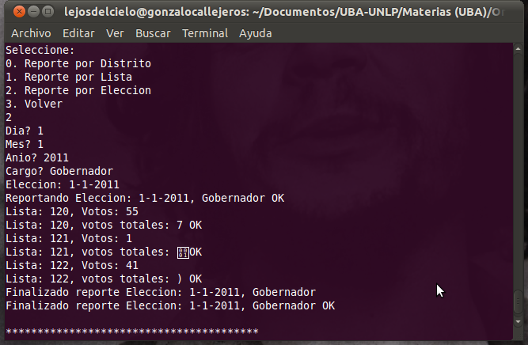

Se puede ver que muestra los resultados de la eleccion correctamente (PATRAÑAS, MUESTRA CUALQUIERA!)

1. Ahora se detallará el funcionamiento de un ABM.

En el menú principal se selecciona la opción para ingresar al sistema como Admin:

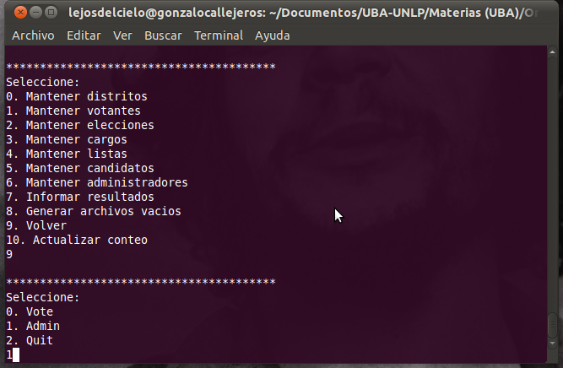

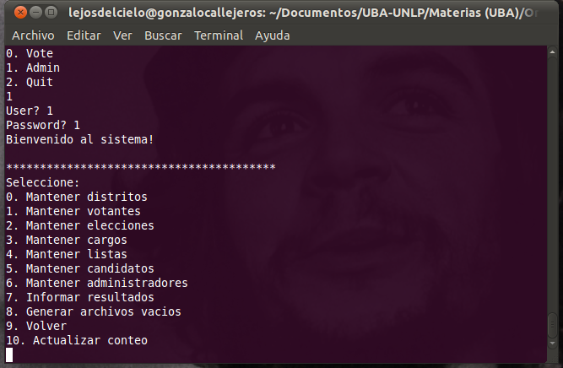

En este caso se explicará el funcionamiento del ABM de votantes:

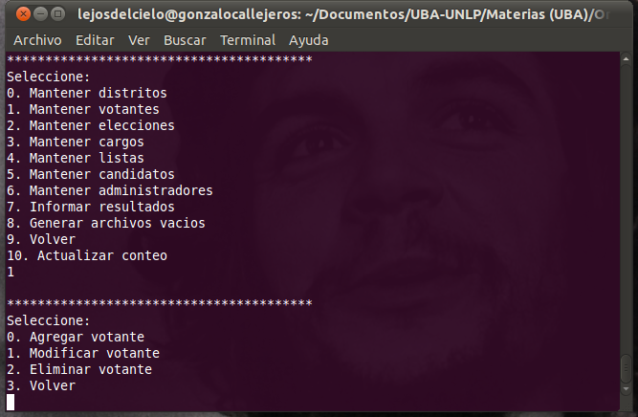

a) Agregar votante:

Se selecciona la opción 0 y se completan los datos que solicita:

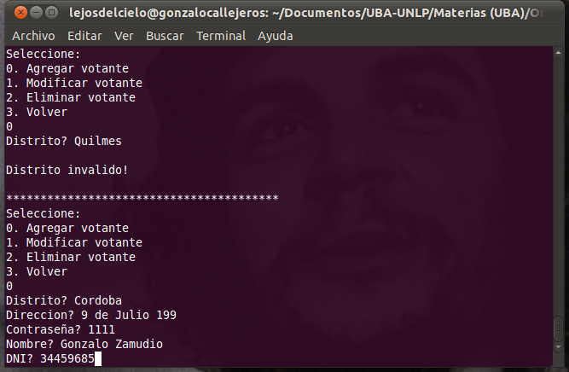

Al querer ingresarlo:

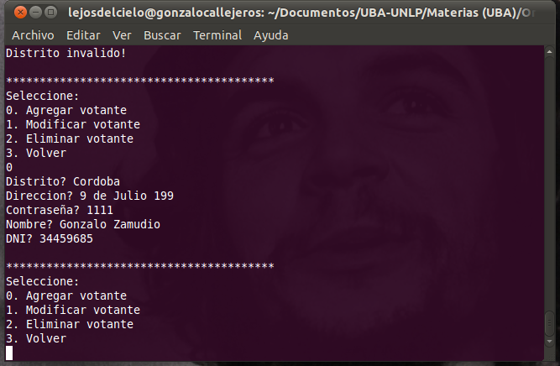

No se produjo ningun error

b) Modificar votante:

Intento modificar el votante recientemente ingresado:

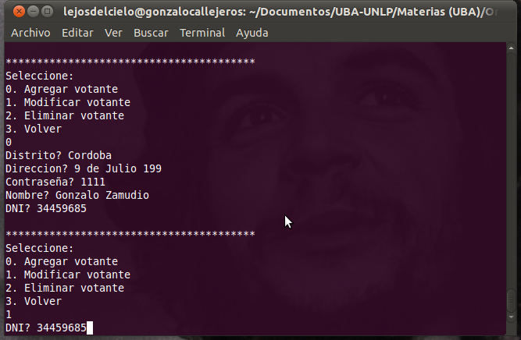

A description...

En este caso se modificará el domicilio del votante:

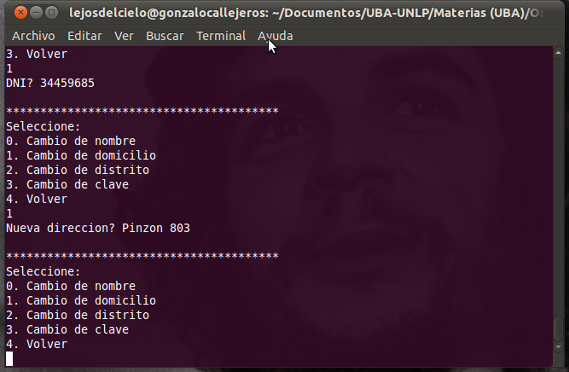

Se puede ver que se modificó el votante.

1. Eliminar votante:

Elimino el votante recientemente creado:

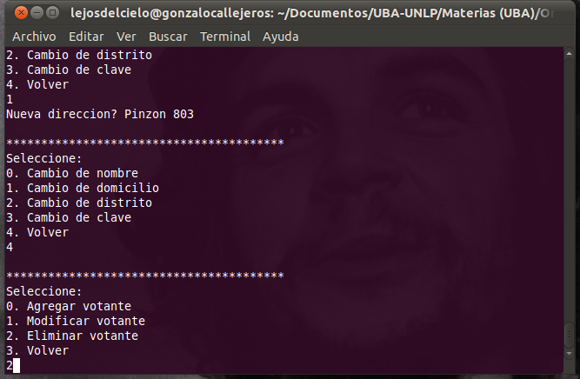

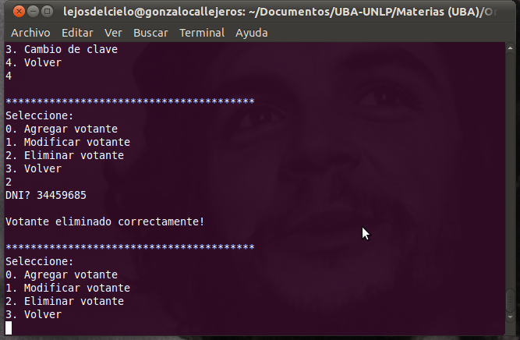

Se elimino correctamente el votante.